Утверждаю:
заведующая МБДОУ
«Детский сад №4 «Жемчужинка»
________________Е.В.Ладик

Проект

"Доступный детский сад для каждого"

МБДОУ «Детский сад общеразвивающего вида №4 «Жемчужинка»

с. Красногвардейское
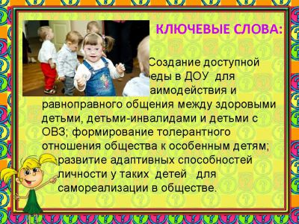
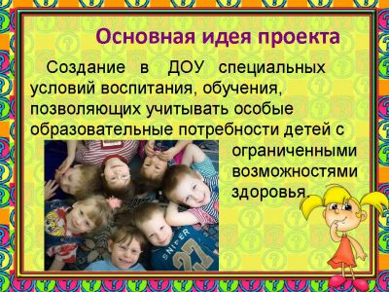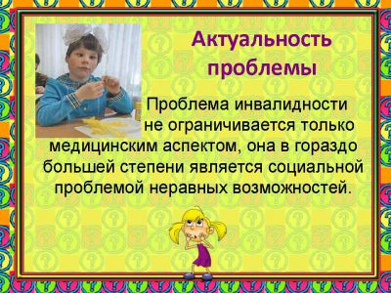
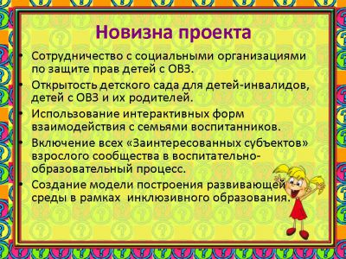
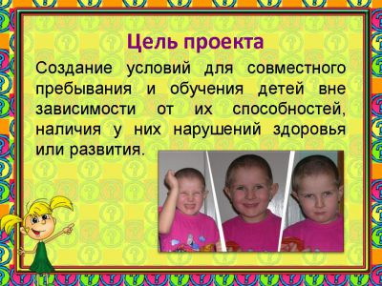

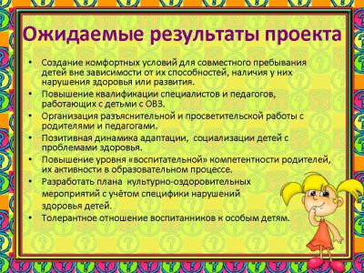
ПРОЕКТ
"Доступный детский сад для каждого"
Ключевые слова
Создание доступной среды в ДОУ для взаимодействия и равноправного общения между здоровыми детьми, детьми-инвалидами и детьми с ОВЗ; формирование толерантного отношения общества к особенным детям; развитие адаптивных способностей личности у таких детей для самореализации в обществе.

Основная идея проекта
Создание в ДОУ специальных условий воспитания, обучения, позволяющих учитывать особые образовательные потребности детей с ограниченными возможностями здоровья. Обеспечение социальной адаптации и интеграции детей-инвалидов и детей с ОВЗ в ДОУ. Соблюдение прав этих детей, что будет способствовать их полноценному участию в жизни общества. Выявление особых образовательных потребностей у детей с ОВЗ. Повысить квалификацию специалистов и педагогов, работающих с детьми с ОВЗ. Организовать разъяснительную и просветительскую работу с родителями и педагогами по организации развития и образования детей–инвалидов и детей с ОВЗ.

Актуальность проблемы
Всегда, особой проблемой являлось ограничение доступа детей-инвалидов и детей с ОВЗ к полноценным образовательным услугам и, как следствие, социальная изоляция детей и их семей, которая усугубляется материальными затруднениями и ощущением отсутствия перспектив для дальнейшего развития ребёнка в обществе. Проблема инвалидности не ограничивается только медицинским аспектом, она в гораздо большей степени является социальной проблемой неравных возможностей.
Анализ практики свидетельствует, что муниципальная система образования пока ещё слабо приспособлена к нуждам детей-инвалидов. А повышение доступности окружающей среды может стать существенным стимулом для снижения социальной разобщённости. Более того, доступная среда в жизнедеятельности является необходимым условием адаптации и интеграции детей-инвалидов и детей с ОВЗ в обществе.

Обоснование значимости предлагаемого проекта
От того, насколько включены дети с ограниченными возможностями здоровья в повседневную жизнь общества, зависит их социальное благополучие, отношение к ним окружающих.
Внедрение данного проекта позволит:
- Удовлетворить потребности и права детей в области образования.
- Создать условия для реализации ФГОС для детей с ОВЗ.
- Повысить качество и доступность обучения и пребывания в ДОУ.
- Организовать работу с родителями и социальными организациями по проблемам воспитания детей-инвалидов и детей с ОВЗ.
- Формировать толерантное отношение социума к особенным детям.
- Разработка модели доступной среды.
-Разработка плана культурно–оздоровительных мероприятий для социализации детей в ДОУ.

Новизна проекта
- Сотрудничество с социальными организациями по защите прав детей с ОВЗ.
- Открытость детского сада для детей-инвалидов, детей с ОВЗ и их родителей.
- Использование интерактивных форм взаимодействия с семьями воспитанников.
- Включение всех «Заинтересованных субъектов» взрослого сообщества в воспитательно-образовательный процесс.
-Создание модели построения развивающей среды в рамках инклюзивного образования.

Цель проекта
Создание условий для совместного пребывания и обучения детей вне зависимости от их способностей, наличия у них нарушений здоровья или развития.

Ключевые задачи проекта
- Развитие инфраструктуры ДОУ с точки зрения её доступности.
- Реализация принципов инклюзивного образования в ДОУ.
- Осуществление эффективного психолого-педагогического сопровождения детей с ОВЗ.
- Сохранение физического и психического здоровья воспитанников.
- Систематизация различных форм, методов и приёмов работы с особенными детьми.

Ожидаемые результаты проекта
- Создание комфортных условий для совместного пребывания детей вне зависимости от их способностей, наличия у них нарушения здоровья или развития.
- Повышение квалификации специалистов и педагогов, работающих с детьми с ОВЗ.
- Организация разъяснительной и просветительской работы с родителями и педагогами.
- Позитивная динамика адаптации, социализации детей с проблемами здоровья.
- Повышение уровня «воспитательной» компетентности родителей, их активности в образовательном процессе.
- Разработать плана культурно-оздоровительных мероприятий с учётом специфики нарушений здоровья детей.
- Толерантное отношение воспитанников к особым детям.

Ожидаемые эффекты проекта
- Привлечение детей-инвалидов и детей с ОВЗ в воспитательно-образовательный процесс ДОУ.
- Личная готовность всех участников образовательного процесса открыть самого себя в различных видах деятельности, мероприятиях, общении.
- Установление прочных связей между ДОУ и другими образовательными и социальными организациями района.
- Сформировать у родителей чувства ответственности за своих детей.
- Стойкое продвижение детей в развитии.
- Устойчивый спрос родителей на услуги ДОУ, повышение рейтинга учреждения.
- Снижение уровня заболеваемости.
- Выявление творческих способностей у детей с ОВЗ и их дальнейшее развитие.

Ожидаемая практическая значимость предлагаемого проекта для системы образования Красногвардейского района
- Позитивный эффект качества обучения и воспитания детей инвалидов и детей с ОВЗ, успешная социализация в обществе;
- Реабилитация и сохранение физического и психического здоровья воспитанников;
- Создание и реализация модели развивающей предметно пространственной среды в рамках инклюзивного образования;
- Успешное использование проекта всеми ДОУ района, работающими в инновационном режиме;
- Внедрение новых коррекционных и педагогических технологий, программ работы с детьми с ограниченными возможностями здоровья, разработка методических рекомендаций обобщающих опыт работы ДОУ и семьи по адаптации детей в социуме;
- Создание доступной среды в ДОУ.

Календарный план
реализации проекта с указанием сроков реализации по этапам
№ | Этап | Наименование мероприятия | Краткое конкретное описание содержания мероприятия | Сроки или период (в мес.) | Ожидаемые результаты | Предшествующие мероприятия | Исполнители | Механизм контроля | Создаваемые объекты интеллектуальной собственности
1 | I  Организационный | Подготовка к планированию и внедрению проекта.  Выявление существенных ограничений и барьеров, препятствующих доступности среды для детей-инвалидов в образовательной организации | Анализ ресурсного обеспечения, возможных рисков и способов их преодоления. Создание инициативной группы.  Положение о ведении инновационной деятельности и инициативной группе. Установление взаимосвязей с заинтересованными организациями и социальными партнёрами. | Январь 2017 – февраль 2017 | Выработка плана мероприятий по созданию условий для организации доступной среды в ДОУ. | Создание комиссии по оценке технических условий.  . | Администрация и специалисты ДОУ. | Анализ технического и методического сопровождения проекта. | Компьютерная презентация  «Доступная среда в ДОУ».
2 | II  Основной | Техническое обеспечение.  Методическая работа с педагогами и родителями. | Установка противоскользящего покрытия на крыльце и входной площадке  Установление знака доступности помещения.  -Обучение и повышение квалификации по вопросам обучения и социальной интеграции детей-инвалидов и детей с ОВЗ.  -Создание и ежегодное пополнение базы данных на детей-инвалидов, проживающих на территории микрорайона  -Оборудование сенсорной комнаты.  Разработка перспективного плана по работе с семьями имеющими детей-инвалидов и детей с ОВЗ.  Изучение индивидуальных программ реабилитации детей-инвалидов Организация воспитания и обучения детей с ОВЗ в соответствии с индивидуальными программами реабилитации. | 2017 – 2019г. | Повышение доступности и качества предоставляемых услуг детям инвалидам и детям с ОВЗ.  Формирование психологической среды.  Социализация детей с ОВЗ и детей инвалидов в обществе.  Повышение профессиональной грамоты педагогов и родителей. | Анализ технических возможностей здания.  Разработка паспорта доступности.  Изучение проектов по данной теме в разных регионах.  Изучение передового опыта работы  педагогов с детьми с ОВЗ.  Создание методической копилки (журналы, интернет разработки, методическая литература по инклюзивному воспитанию).  Встречи - консультации с врачами детской поликлиники, с работниками социальных служб.  Наглядная информация для педагогов и родителей:  «Права ребёнка».  Родительские собрания:  «Ребёнок с ОВЗ и мы», «Посмотрите на мир нашими глазами».  Открытые занятия: «Как жить в темноте?», «Вот тебе моя рука».  Консультации психолога,  Педсоветы:  «Инклюзивное воспитание в ДОУ»; «Лицом к проблеме».  «Шаги на встречу». | Администрация и специалисты ДОУ | Мониторинг внедрения проекта.  Анализ психолого-педагогической работы.  Акты проверок доступной среды. | Буклет «Доступная среда в дошкольной организации»  Буклет «Использование сенсорной комнаты в работе с детьми с ОВЗ».  Конспекты праздников для детей и родителей: «Вместе весело шагать», «Весёлые старты», «День семьи»
3. | III  Итоговый обобщающий | Подведение итогов внедрения инновационного проекта. Анализ результатов их оценка. | Презентация результатов работы по проекту на районных методических объединениях. | Декабрь 2019г. | Использование опыта работы детского сада педагогами образовательных организаций, родителями и соцслужбами | Развитие инфраструктуры образовательного учреждения с точки зрения её доступности  Устойчивое продвижение детей в развитии.  Расширение образовательного пространства ДОУ, повышение его социального статуса в районе. | Администрация | Анализ эффективности доступной среды для развития и социализации детей с ОВЗ и инвалидов. Анкетирование родителей | Создание доступной среды.  Распространение опыта в интернете на педагогических сайтах.  Устойчивое сотрудничество с социальными службами и медицинскими работниками.
Нормативно-организационное обеспечение проекта

№ п/п | Наименование | Реквизиты нормативных правовых актов
1 | указ Президента РФ от 2.10. 1992 г. | «О мерах по формированию доступной для инвалидов среды жизнедеятельности»
 | Федеральный закон №181-ФЗ от 24.11.1995г. «О социальной защите инвалидов в Российской Федерации» | Статья 14 «Обеспечение свободного доступа инвалидов к информации».  Статья 15 «Обеспечение беспрепятственного доступа инвалидов к объектам  социальной инфраструктуры».  Статья 16 «Ответственность за уклонение от исполнения требований к созданию  условий инвалидам для беспрепятственного доступа к объектам инженерной,  транспортной и социальной инфраструктур»
2 | «Кодекс Российской Федерации об административных правонарушениях» №195-ФЗ | Статья 9.13. Уклонение от исполнения требований доступности для инвалидов  объектов инженерной, транспортной и социальной инфраструктур
3 | Федеральный закон «О внесении изменений в законодательные акты Российской Федерации по вопросам социальной защиты инвалидов в связи с ратификацией Конвенции о правах инвалидов» | Принят Государственной Думой 21 ноября 2014г., одобрен советом Федерации  26.11.2014г.
4 | Распоряжение Правительства РФ №2136-р 27.10.2014 года | «О продление до 2020 года срока реализации государственной программы  «Доступная среда».
5 | Распоряжение Правительства Российской Федерации от 21.06.2010 № 1047-р | "Доступность зданий и сооружений для маломобильных групп населения".  Разделы 3 (пункты 3.1 - 3.37, 3.39, 3.52 - 3.72), 4 (пункты 4.1 - 4.10, 4.12 - 4.21,  4.23 - 4.32).
6 | Федеральный государственный образовательный стандарт дошкольного образования (ФГОС ДО) | Приказ Министерства образования и науки РФ от 17.10.2013г. № 1155  «Об утверждении федерального государственного образовательного стандарта  дошкольного образования» Зарегистрированного в минюсте РФ 14.11.2013г.  №30384
7 | Министерство труда и социальной защиты Российской Федерации, Фонд содействия научным исследованиям проблем инвалидности | «Методическое пособие для обучения (инструктирования) сотрудников учреждений МСЭ и других организаций по вопросам обеспечения доступности для инвалидов услуг и объектов, на которых они предоставляются, оказания при этом необходимой помощи»
8 | Приказ по МБДОУ «Детский сад общеразвивающего вида №4 «Жемчужинка» | № 11 от 12.01.2017«О реализации мероприятий по обеспечению доступности  МБДОУ«Детский сад общеразвивающего вида №4 «Жемчужинка» для лиц  с ограниченными физическими  возможностями»
9 | Приказ по МБДОУ «Детский сад общеразвивающего вида №4 «Жемчужинка» | № 12 от 12.01.2017«Об утверждении плана мероприятий по поэтапному повышению  уровня доступности МБДОУ «Детский сад общеразвивающего вида №4  «Жемчужинка» для лиц с ограниченными возможностями»
10 | Приказ о создании инициативной творческой группы | Приказ по МБДОУ «Детский сад общеразвивающего вида №4 «Жемчужинка»  № 13 от 12.01.2017
11 | Положение о ведении инновационной деятельности в детском саду | Утверждено приказом МБДОУ «Детский сад общеразвивающего вида №4  «Жемчужинка» № 118 от 12.01.2017
12 | Положение об инициативной группе по введению инновационной деятельности в детском саду. | Утверждено приказом МБДОУ «Детский сад общеразвивающего вида №4  «Жемчужинка» № 14 от 12.01.2017
Кадровое обеспечение проекта

№ п/п | Ф.И.О. сотрудника | Должность, образование, ученая степень (при наличии), ученое звание (при наличии) | Контактный телефон | Функционал специалиста в проекте организации (руководитель, разработчик, эксперт и т.д.)
1 | Ладик  Елена Владимировна | Заведующий, высшее профессиональное образование | 8-999-633-38-08  8-988-479-07-75 | Создание благоприятных условий для успешного внедрения инновационного проекта. Осуществление общего руководства.
2 | Миронова  Нелля Васильевна | Зам.зав.по ВМР высшее профессиональное образование | 8-918-13-89-470 | Руководитель творческой группы. Методическое сопровождение проекта.
3 | Даренская Людмила Владимировна | Педагог-психолог высшее профессиональное образование | 8-918-289-79-58 | Методическое сопровождение проекта. Работа с социальными партнерами.
4 | Чайченко Марина Александровна | Учитель-логопед  высшее профессиональное образование | 8-918-653-55-62 | Сопровождение взаимодействия с семьями воспитанников.
5 | Белякова Елена Сергеевна | Инструктор по ФК среднее профессиональное образование | 8-961-827-13-36 | Сопровождение взаимодействия с семьями воспитанников.
6 | Тарасова Екатерина Сергеевна | Воспитатель  высшее профессиональное образование |  | Сопровождение взаимодействия с семьями воспитанников.

Материально-техническое обеспечение проекта
№ п/п | Наименование имеющегося материально-технического обеспечения для реализации проекта (оборудование, программное обеспечение и пр.) |  | Марка / модель | Количество (ед.) | Планируемый вид использования
1 | Ноутбук |  | Lenovo | 6 | Систематизация и оформление методического материала, создание интернет ресурсов
2 | Принтер |  | HP Laser Jet P1102 | 8 | Тиражирование информационно-методического материала
4 | Комплект интерактивный |  | Smart Board | 1 | Мультимедийное сопровождение занятий, мероприятий, презентаций, демонстрация видео и фото материалов
5 | Интерактивная доска |  | Intervwrite 1279 | 1
6 | Цветной принтер |  | SAMSUNG CLP-365 | 1
7 | Музыкальный центр |  | SAMSUNG | 1 | Для релаксации детей
8 | Модульный набор |  | «В кругу друзей» | 1 | Для коммуникативного общения

Финансовое обеспечение проекта
№ п/п | Направления | Год | Источники финансирования | Объемы финансирования (тыс. рублей)
1 | Комплект интерактивный | 2017 | Бюджетные | 29500,00
2 | Сенсорная комната | 2017 | Бюджетные | 45000,00
3 | Дооснащение туалетных комнат поручнями | 2017 | Бюджетные | 98800,00
4 | Специализированные насадки на унитаз | 2017 | Бюджетные | 33800,00
5 | Чемодан для набора психолога. Световой стол для рисования песком. | 2017 | Бюджетные | 29500,00
6 | Наборы развивающих игрушек | 2017 | Бюджетные | 340000,00
7 | Световая каскадирующая труба | 2017 | Бюджетные | 40900,00
8 | Командировки и служебные расходы | 2017-2018 | Бюджетные | 20000,00
ИТОГО: |  |  |  | 903000,00

